🇪🇺 Erasmus+ Studienbesuch
Nachhaltiger Tourismus &
Grüne Energie in Tirol
Innsbruck, Tirol — Österreich
Wie Innsbruck den Europäischen Grünen Deal umsetzt
Reza , Mikail
Erasmus+ Programm | May 2026

1. Einleitung
Im Rahmen unseres Erasmus+-Aufenthalts haben wir Innsbruck, die Hauptstadt von Tirol in Österreich, besucht. Die Stadt liegt mitten in den Alpen und ist bekannt für ihre Natur, ihren Tourismus und ihre modernen Verkehrsmittel.
In diesem Bericht schauen wir uns zwei Themen an, die beide mit der EU-Politik zusammenhängen: erstens nachhaltigen Tourismus in den Alpen und zweitens grüne Energie in Österreich. Beide Themen sind Teil des Europäischen Grünen Deals.
Was uns sofort aufgefallen ist: In Innsbruck sieht man überall, wie Nachhaltigkeit im Alltag funktioniert — von der Straßenbahn bis zu den Bergen.

2. Nachhaltiger Tourismus in den Alpen

2.1 Das Problem: Zu viele Touristen
Jedes Jahr kommen mehr als 120 Millionen Menschen in die Alpen. Das ist sehr viel. Allein in Tirol gibt es rund 50 Millionen Übernachtungen pro Jahr. Das bringt viel Geld — aber auch viele Probleme für die Natur.
Die größten Umweltprobleme sind:
- Zu viele Autos und Busse verursachen Luftverschmutzung
- Skigebiete zerstören Teile der Natur
- Kunstschnee braucht sehr viel Wasser
- Die Gletscher schmelzen wegen des Klimawandels immer schneller

2.2 Was macht die EU dagegen?
Die EU hat mehrere Programme, um den Tourismus nachhaltiger zu machen. Zum Beispiel gibt es den Europäischen Fonds für regionale Entwicklung (EFRE). Mit diesem Geld baut Tirol bessere Busse, mehr Radwege und modernere Seilbahnen.
Das Ziel der EU-Tourismusagenda 2030 ist klar: Weniger CO2, mehr Natur, mehr Tourismus das ganze Jahr — nicht nur im Winter.

2.3 Was wir in Innsbruck gesehen haben
Während unseres Besuchs haben wir einige interessante Dinge beobachtet:
- Die Straßenbahn fährt mit Strom aus Wasserkraft — keine Abgase in der Stadt
- Mit der InnsbruckCard kann man Bus, Bahn und Seilbahn mit einer Karte nutzen — das ist sehr praktisch und umweltfreundlich
- Die Nordkettenbahnstation ist ein modernes, energiesparendes Gebäude mitten in der Natur
- Es gibt viele Wanderwege und Radwege — auch im Sommer ist Tirol sehr aktiv
Besonders beeindruckend war, wie sauber und ruhig die Innenstadt war — obwohl so viele Touristen da waren. Das zeigt: Gutes Verkehrssystem macht einen großen Unterschied.

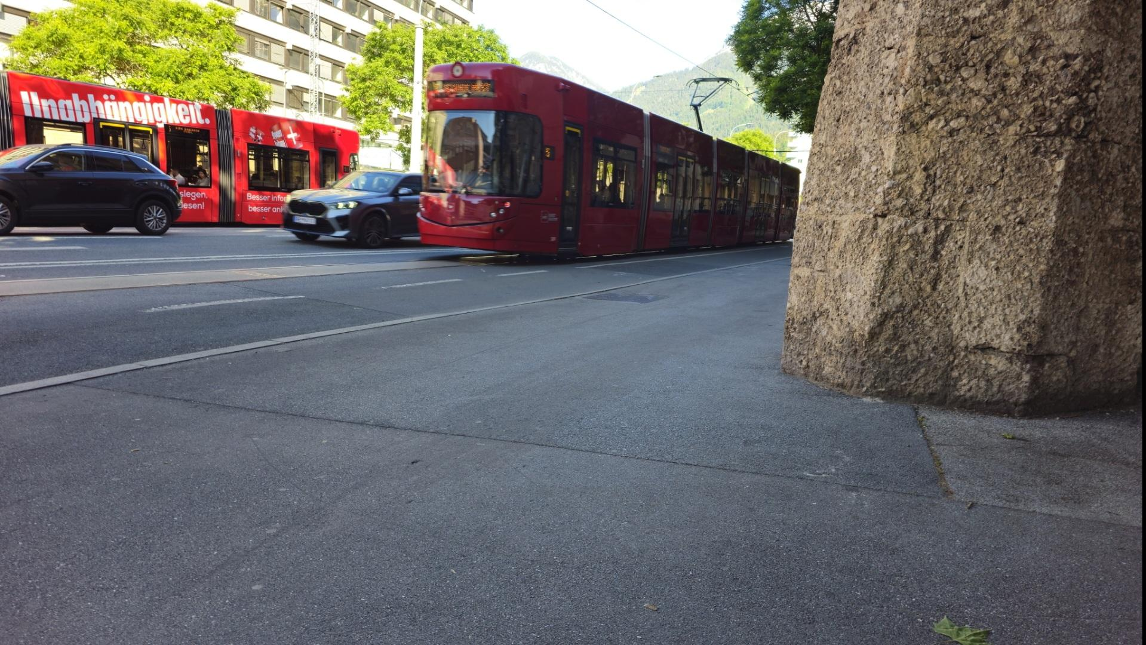
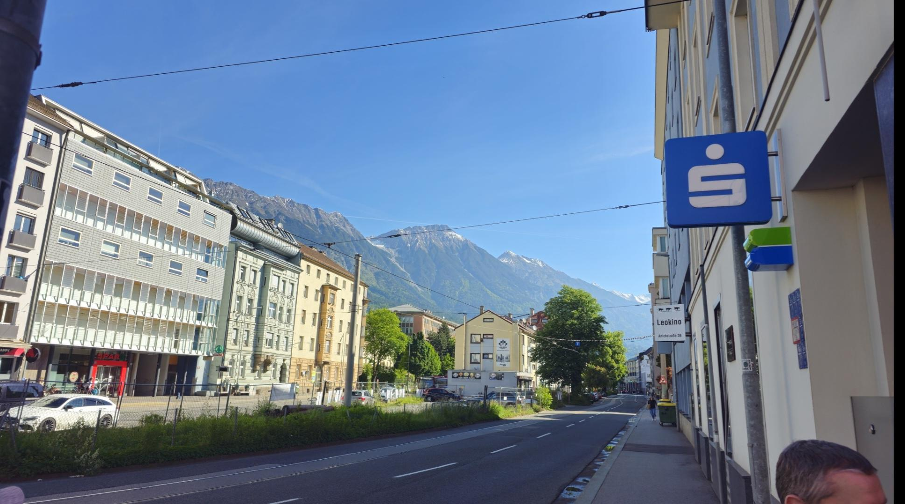
Abb. 1: Öffentlicher Nahverkehr in Innsbruck

3. Grüne Energie in Österreich

3.1 Österreich und erneuerbare Energie
Österreich ist eines der Länder in der EU mit dem meisten grünen Strom. Ungefähr 79% des Stroms kommen aus erneuerbaren Quellen. Der größte Teil kommt aus Wasserkraft (60%), dann Wind (13%) und Solar (6%).
In Tirol gibt es dafür einen einfachen Grund: Der Fluss Inn fließt durch Innsbruck und treibt mehrere Kraftwerke an. Das Wasser aus den Alpen produziert also den Strom für die Stadt.
Im Vergleich: Der EU-Durchschnitt liegt bei nur 42% erneuerbarem Strom. Österreich ist also deutlich besser.

3.2 Der Europäische Grüne Deal
Die EU hat 2019 den Europäischen Grünen Deal gestartet. Das Ziel: Bis 2050 soll Europa klimaneutral sein. Bis 2030 sollen die CO2-Emissionen um 55% sinken. Das ist das sogenannte Fit-for-55-Paket.
Österreich zeigt, dass diese Ziele möglich sind. Das Land exportiert sogar überschüssigen Strom nach Deutschland und Italien. Das funktioniert nur, weil alle EU-Länder im gleichen Stromnetz verbunden sind.

3.3 Was noch nicht gut läuft
Nicht alles ist perfekt. Im Bereich Heizung und Autos benutzt Österreich noch viel Öl und Gas. Wenn man nicht nur Strom, sondern den gesamten Energieverbrauch zählt, liegt der Anteil erneuerbarer Energie nur bei etwa 36%.
Das zeigt: Beim Strom ist Österreich sehr gut. Aber beim Heizen und beim Autofahren gibt es noch viel zu tun.

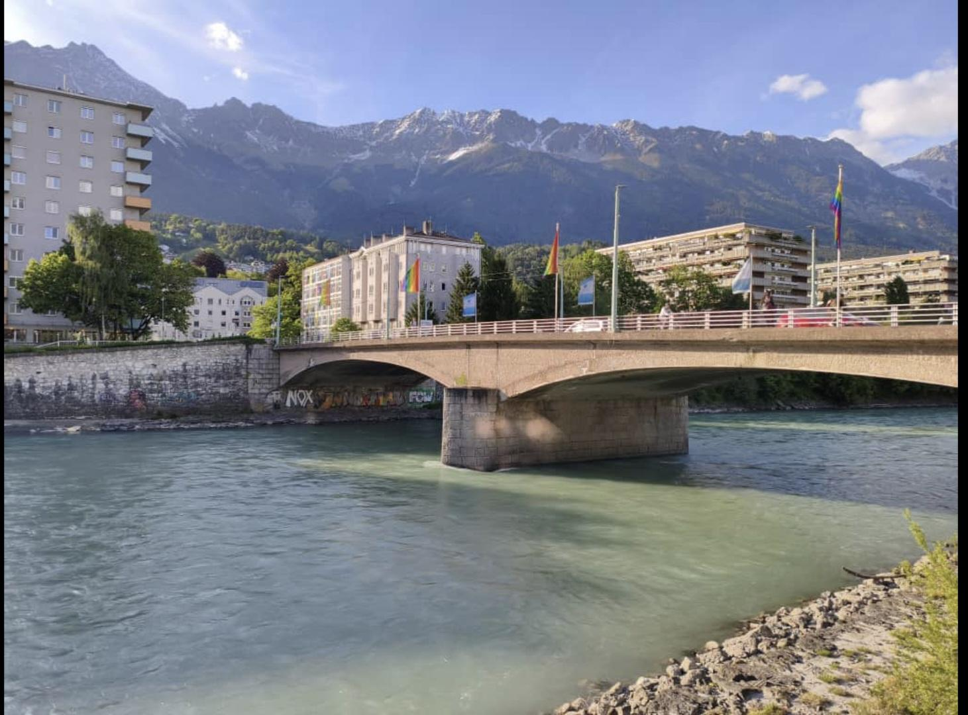
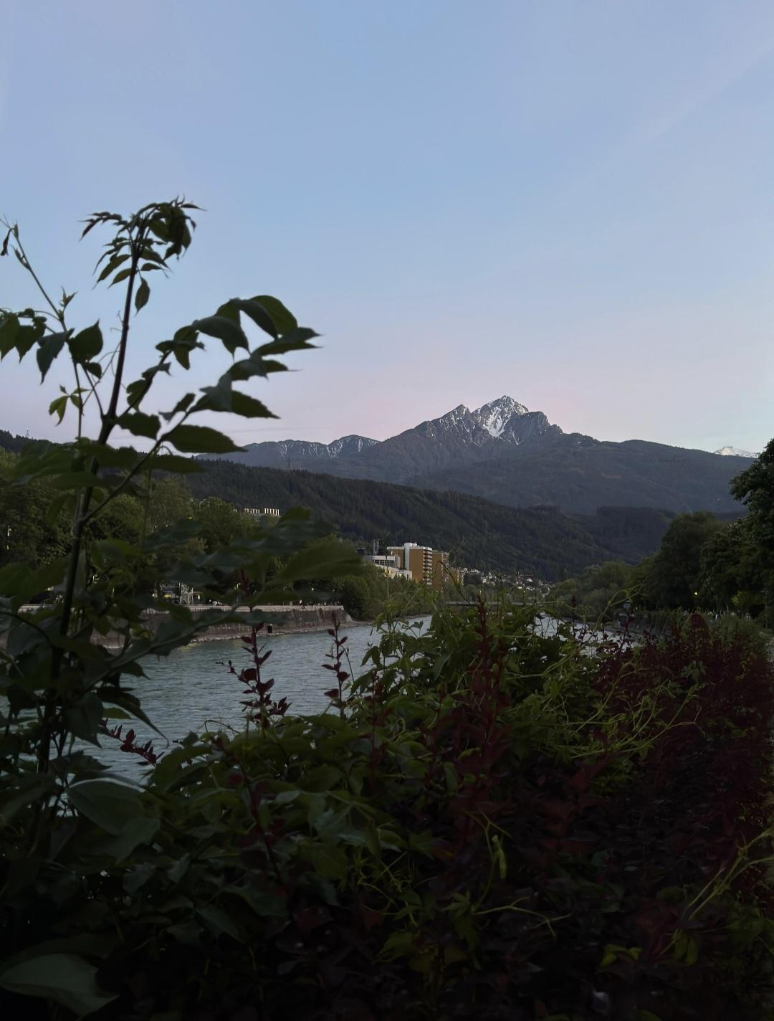

Abb. 2: Erneuerbare Energie in Tirol

4. Tourismus und Energie: Was haben sie gemeinsam?
Auf den ersten Blick sind nachhaltiger Tourismus und grüne Energie zwei verschiedene Themen. Aber in Innsbruck sieht man, wie gut sie zusammenpassen.
Die Straßenbahn fährt mit Wasserkraft. Die Seilbahn wird mit erneuerbarem Strom betrieben. Die Hotels bekommen ebenfalls grünen Strom. So hängt alles zusammen: Gute Energie macht guten Tourismus möglich.
Für die EU ist das wichtig: Tourismus macht 10% des EU-Wirtschaft aus. Wenn dieser Sektor grüner wird, hilft das sehr beim Erreichen der Klimaziele.
Und Erasmus+ spielt auch eine Rolle: Wenn junge Menschen aus verschiedenen Ländern solche Modelle kennenlernen, können sie diese Ideen später in ihren eigenen Ländern anwenden.

5. Fazit
Innsbruck ist ein gutes Beispiel dafür, wie EU-Politik im Alltag aussehen kann. Die Stadt zeigt, dass man Tourismus und Natur kombinieren kann — wenn man die richtigen Entscheidungen trifft.
Österreich macht beim Thema Strom vieles richtig. Andere EU-Länder können davon lernen. Gleichzeitig gibt es noch Bereiche — zum Beispiel Heizung und Verkehr — wo mehr getan werden muss.
Für uns persönlich war dieser Besuch sehr lehrreich. Wir haben gesehen, dass Nachhaltigkeit keine Theorie ist — man kann sie in einer echten Stadt erleben.
Das Erasmus+-Programm hat uns die Möglichkeit gegeben, das direkt zu beobachten. Das ist eine Erfahrung, die man nicht aus Büchern lernen kann.
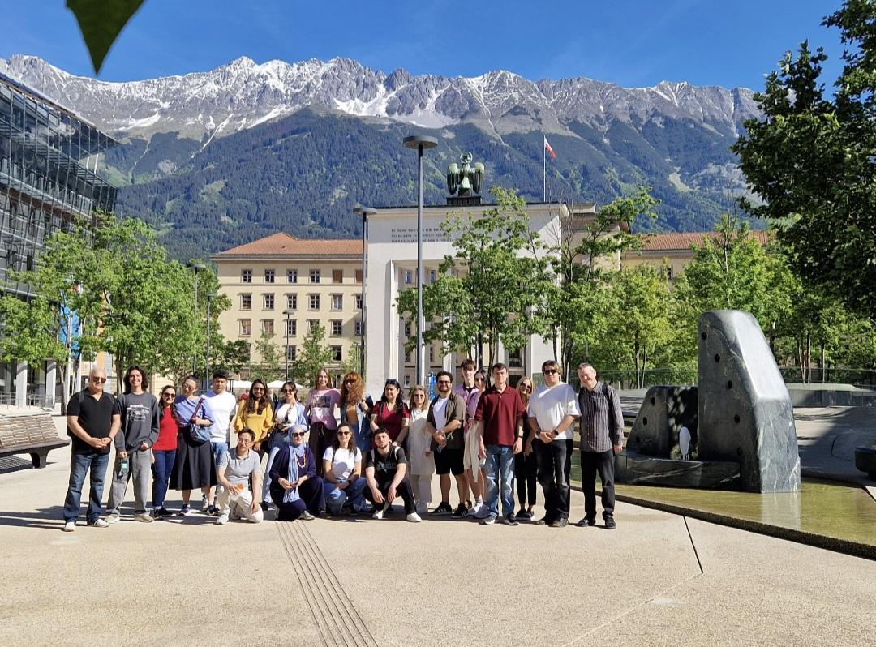
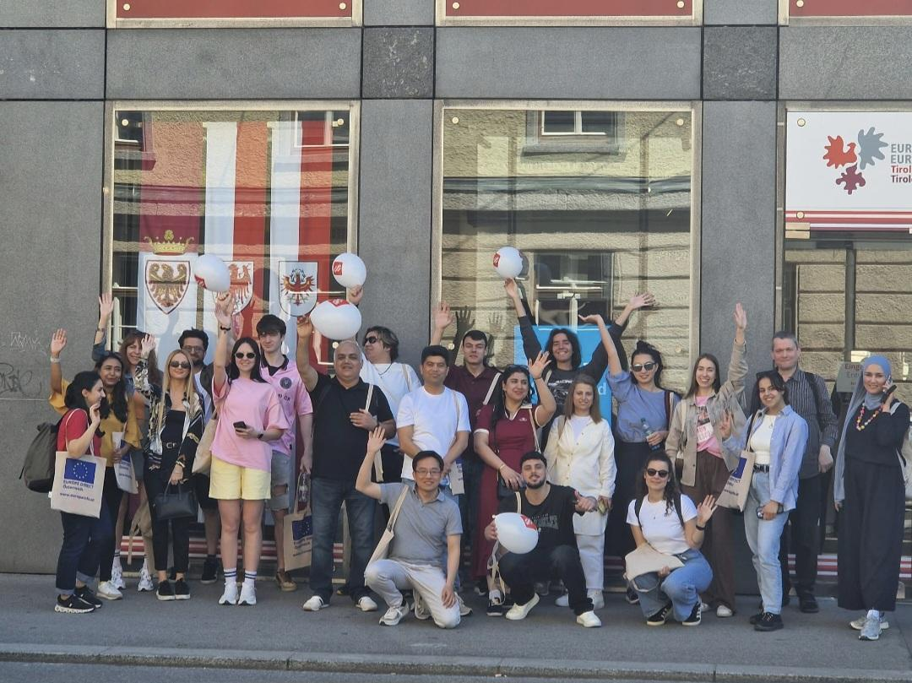
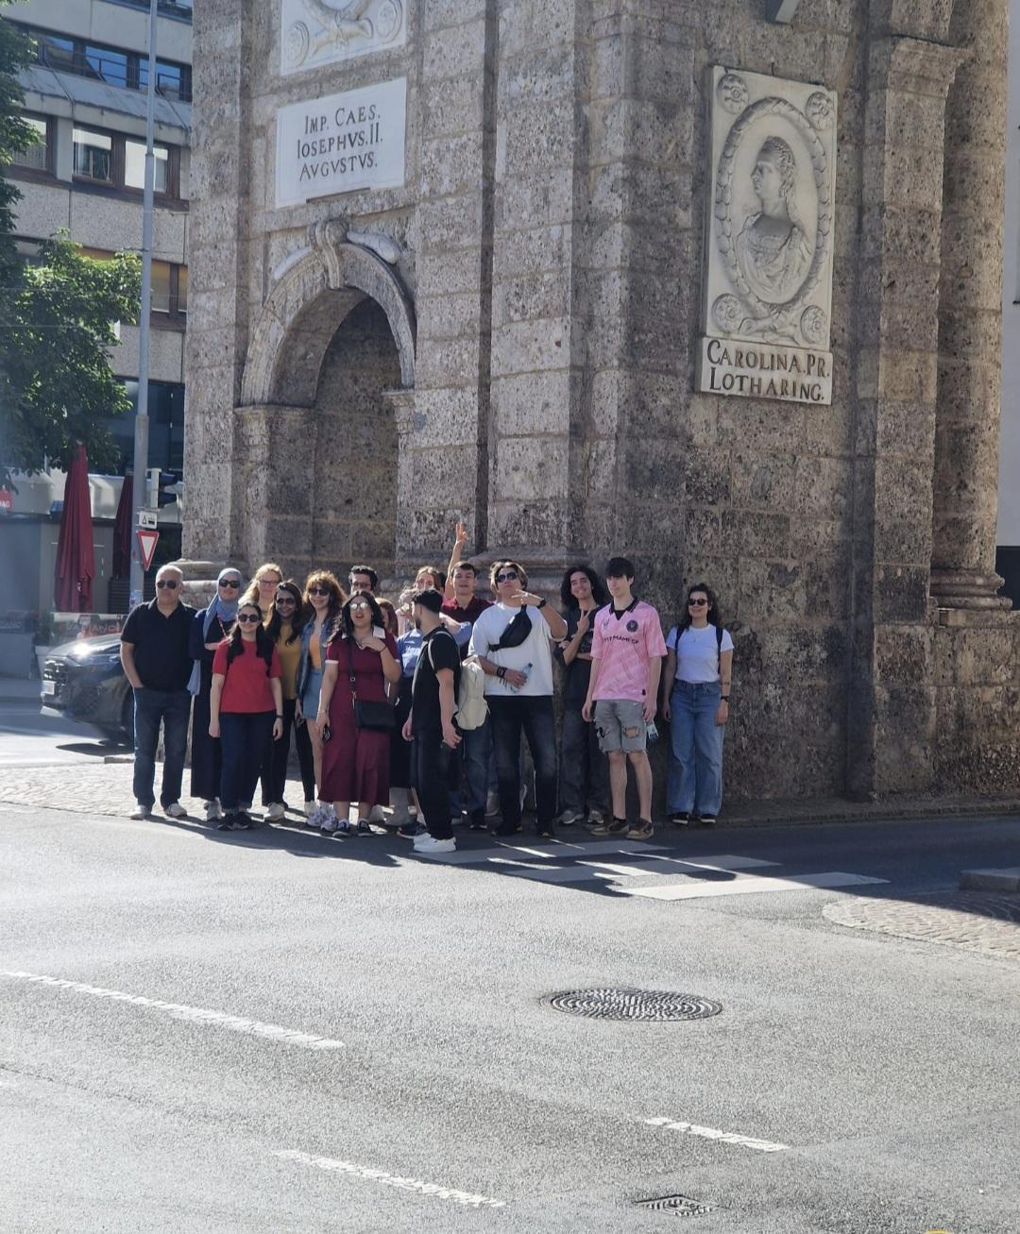

Abb. 3: Eindrücke aus Innsbruck

6. Persönliche Beobachtungen
Neben den offiziellen Informationen haben wir in Innsbruck viele Dinge direkt beobachtet. Hier sind unsere persönlichen Eindrücke:
Öffentlicher Verkehr
Die Strassenbahn in Innsbruck war sehr puenktlich und sauber. Man wartete nie laenger als fuenf Minuten. Fast alle Einheimischen benutzen oeffentliche Verkehrsmittel — Autos sieht man kaum in der Innenstadt.

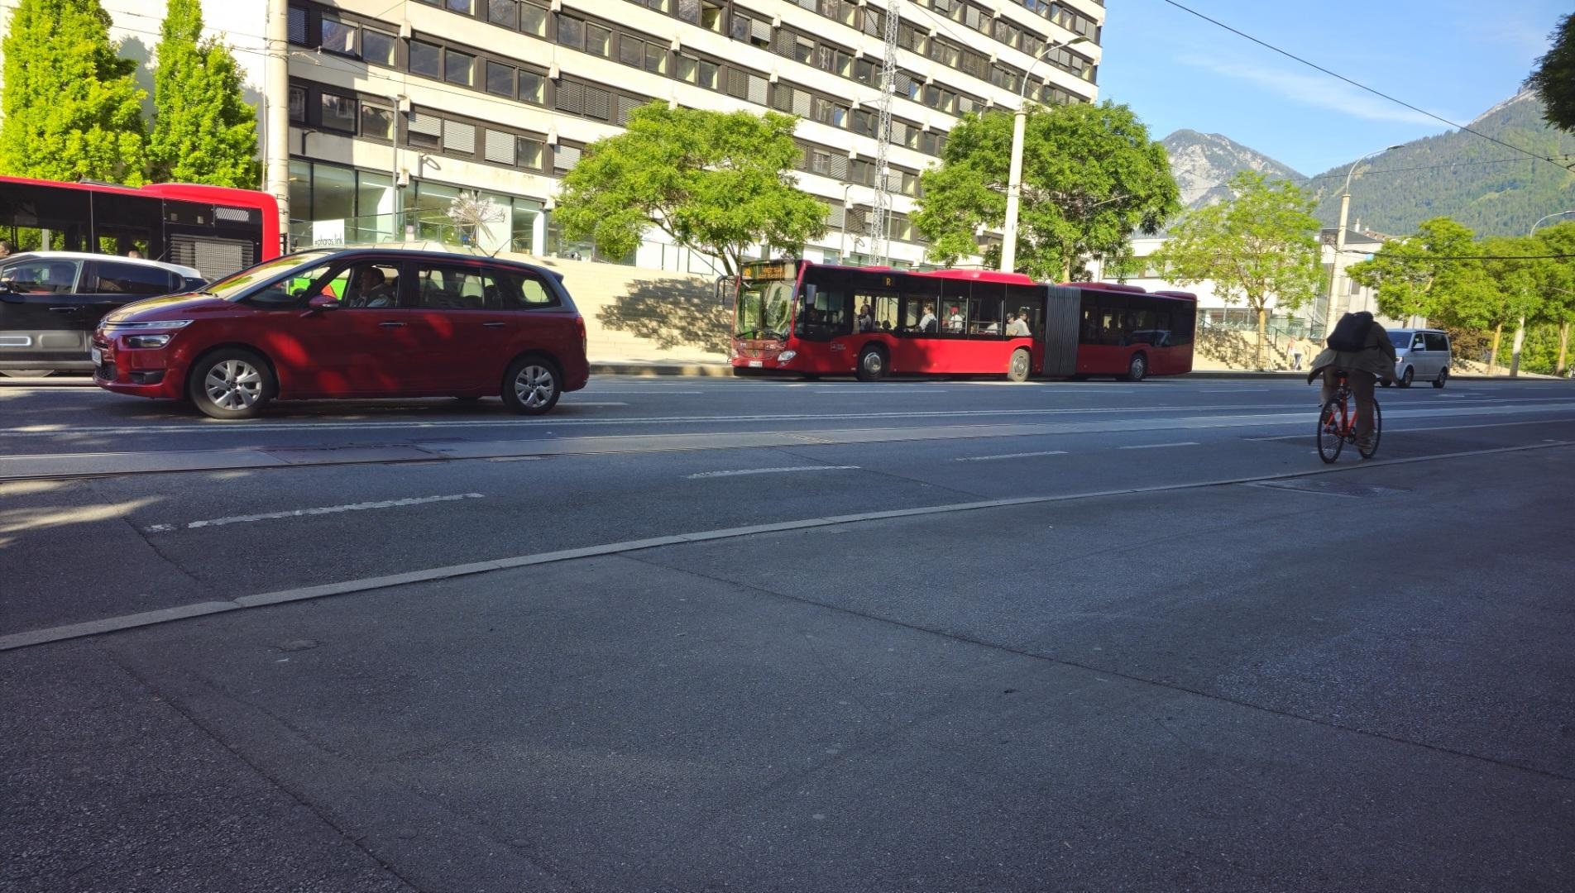
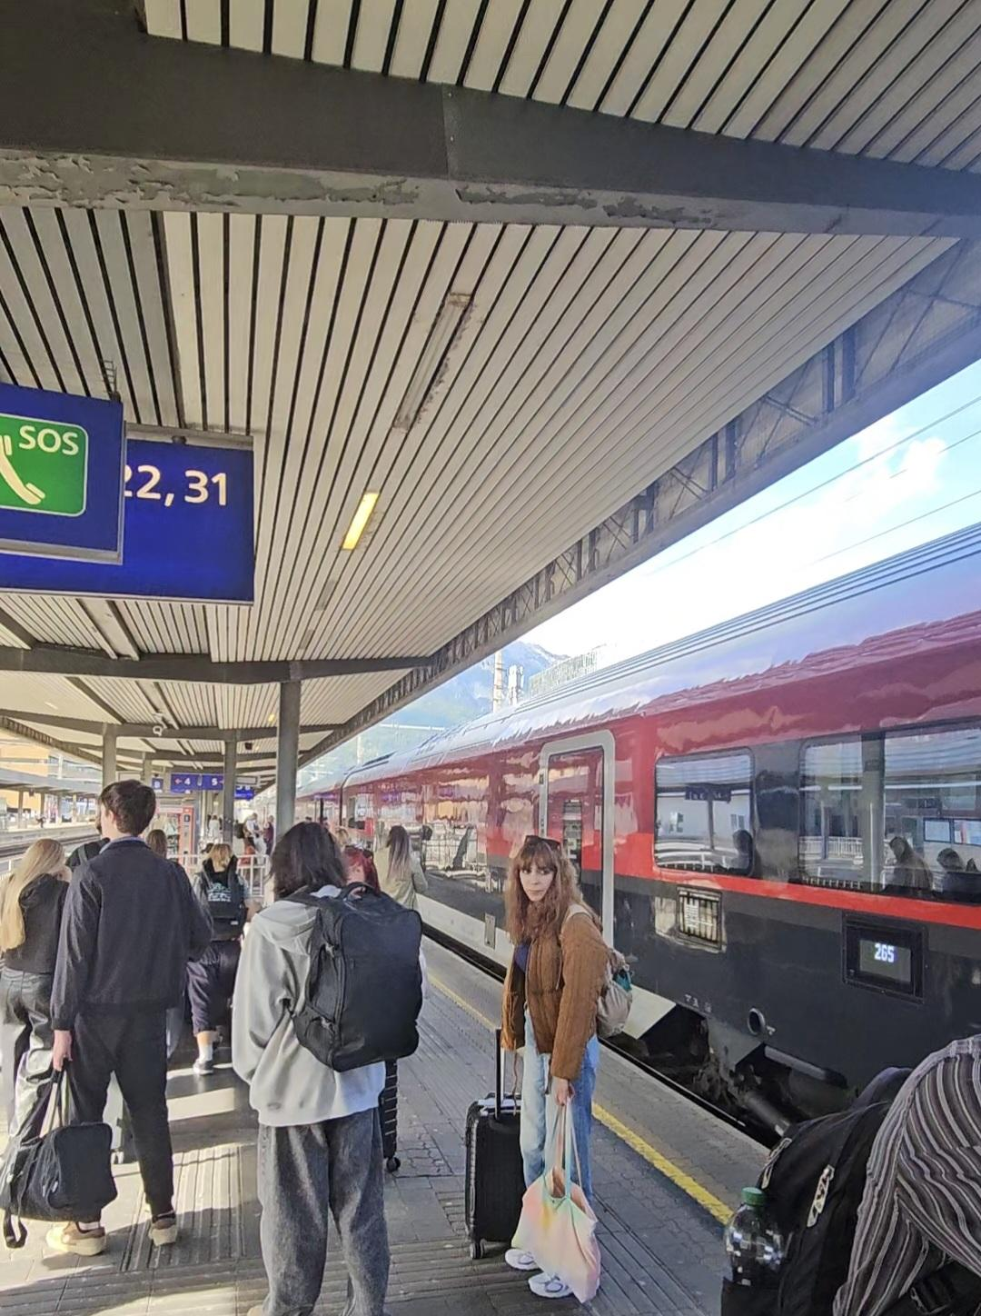

Abb. 4: Oeffentlicher Nahverkehr in Innsbruck
Verhalten der Menschen
Die Menschen in Innsbruck schienen sehr umweltbewusst zu sein. Wir haben viele Muelltrennsysteme gesehen. In Cafes wurde oft auf Nachhaltigkeit geachtet, zum Beispiel mit Mehrwegbechern.
Natur und Umwelt
Die Berge sind direkt neben der Stadt — das ist etwas ganz Besonderes. Man sieht sofort, warum die Menschen hier die Natur schuetzen wollen. Wir haben auch Hinweisschilder gesehen, die Touristen bitten, auf den Wegen zu bleiben.

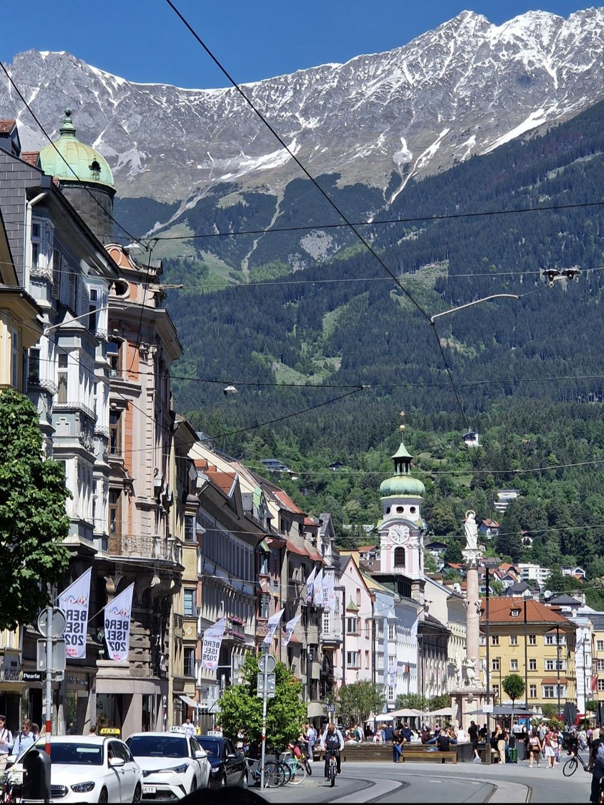
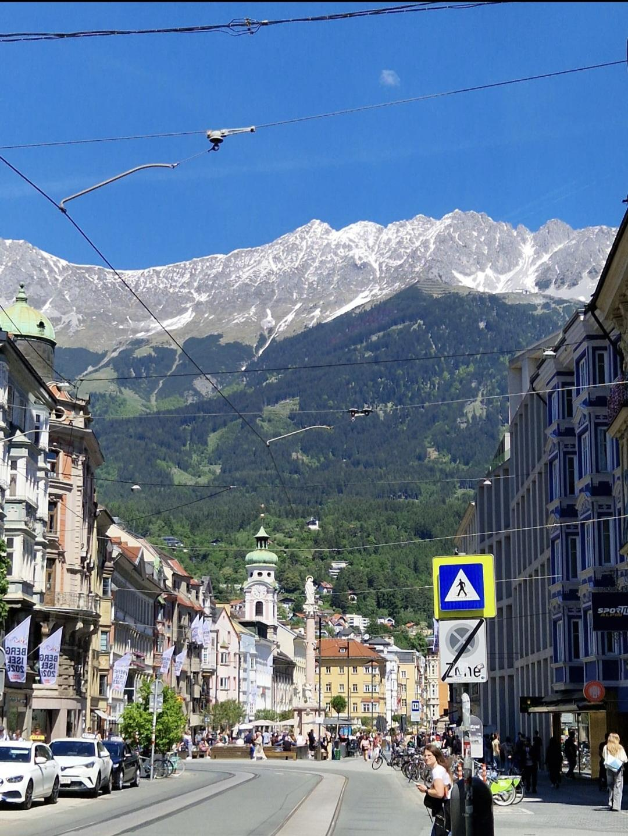

Abb. 5: Naturlandschaft rund um Innsbruck
Vergleich mit Deutschland
Im Vergleich zu deutschen Staedten wirkte Innsbruck kompakter und ruhiger. Der oeffentliche Verkehr war besser integriert — eine Karte fuer alles. Auch das Bewusstsein fuer Nachhaltigkeit schien im Alltag tiefer verankert zu sein, weniger als Pflicht und mehr als normale Gewohnheit.

7. Was können andere EU-Laender von Tirol lernen?
Das Tiroler Modell ist kein Zufall. Es ist das Ergebnis von klaren politischen Entscheidungen. Andere EU-Laender koennen konkrete Lektionen daraus ziehen:
1. Integrierte Mobilitaet funktioniert
Die InnsbruckCard zeigt: Wenn alle Verkehrsmittel zusammenarbeiten, steigen mehr Menschen um. Das Prinzip ist auf jede mittelgrosse EU-Stadt uebertragbar.
2. Geographie als Ressource nutzen
Oesterreich nutzt seine Fluesse fuer Wasserkraft. Spanien hat viel Sonne, Daenemark hat Wind. Jedes Land muss seine eigene Geographie als Energiequelle erkennen und nutzen.
3. Tourismus das ganze Jahr verteilen
Tirol setzt auf Sommer- und Wintertourismus gleichzeitig. Das reduziert den Druck in der Hochsaison. Dieses Modell ist wichtig fuer alle alpinen Regionen in der EU.
4. EU-Gelder gezielt einsetzen
Tirol hat EU-Strukturfonds fuer konkrete, sichtbare Projekte genutzt. Das ist ein gutes Beispiel dafuer, wie EU-Foerdergelder direkte Wirkung im Alltag haben koennen.
Fazit: Tirol zeigt, dass wirtschaftlicher Erfolg und Umweltschutz kein Widerspruch sind. Das ist die wichtigste Botschaft fuer andere EU-Regionen.

Quellen
- Europäische Kommission. (2019). Der Europäische Grüne Deal [KOM(2019) 640]. https://ec.europa.eu/clima/eu-action/european-green-deal_de
- Europäische Kommission. (2022). REPowerEU-Plan [KOM(2022) 230]. https://commission.europa.eu/strategy-and-policy/priorities-2019-2024/european-green-deal/repowereu_de
- Eurostat. (2024). Anteil erneuerbarer Energien in Österreich. https://ec.europa.eu/eurostat/statistics-explained/index.php/Renewable_energy_statistics
- Tirol Werbung. (2024). Jahresbericht Tourismus Tirol. https://www.tirol.at/reisefuehrer/tirol-zahlen-fakten
- Erasmus+. (2024). Programmleitfaden. Europäische Kommission. https://erasmus-plus.ec.europa.eu/de/programme-guide/the-programme-guide

